第3部 「地域」を考える ―自らの変化と特性に向き合う―

- 地域活性化への具体的取組
地域が直面する経済・社会構造の変化は、地域の産業構造の変化や人口の変化として現れてきた。
１０９．地域産業は製造業中心から多様化が進む。
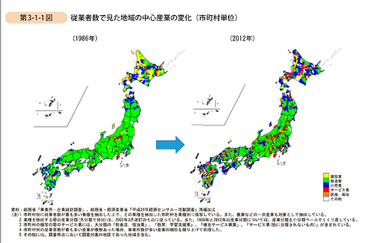
スピテキP83に文章として掲載。
１１０．製造業の減少が顕著。サービス、医療・福祉の増加が目立つ。
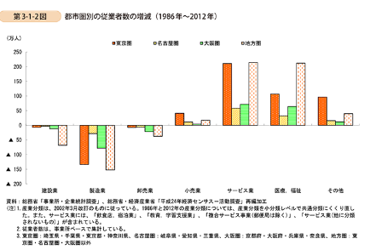
スピテキP83掲載。製造業に注目。増加と減少の業種を押さえる。
１１１．都市部で人口増加、地方は減少。特に中山間地域の多くの市町村で人口減少。
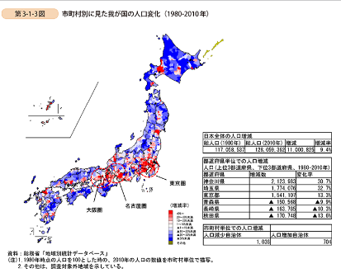
スピテキP83に文章で掲載。

- 地域資源の活用による地域経済の活性化
- 広く市場を意識した地域資源の活用
１１２．市町村より商工会・商工会議所のほうが関与度高い。
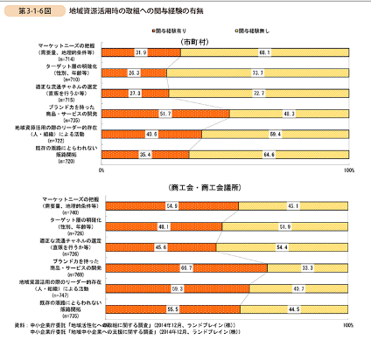
スピテキP84にまとめ表として掲載。

１１３．市町村は地域資源のブランド化、商工会・商工会議所はマーケティングが課題。
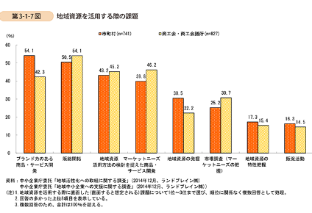
スピテキP84にまとめ表として掲載。

１１４．未利用資源への認識の違いはあれど、市町村と商工会、商工会議所で考え方は同じ。
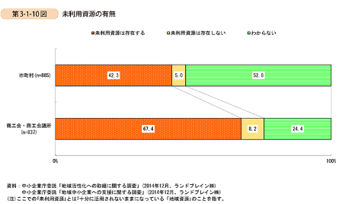
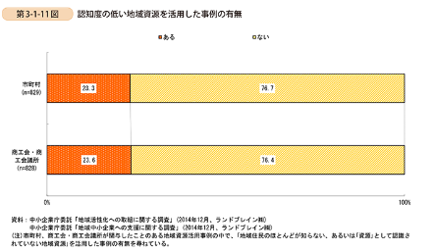

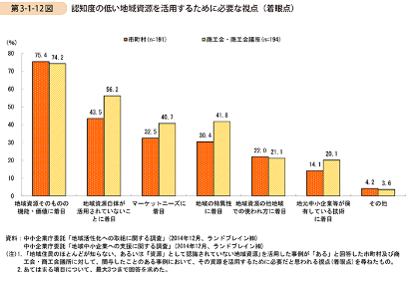
スピテキP85の内容。3つセットで確認。

■市場に近い存在との連携（販路確保に向けた取組）
１１４．地位商社が注目されるが、地域商社はあまりない。17.2％。今後も作られそうにない。
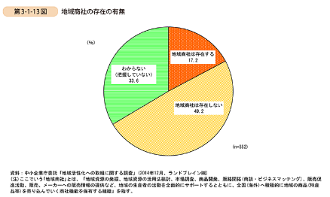
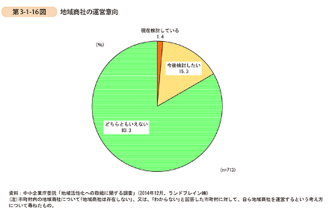
スピテキP85．セットで確認。

2 観光資源の活用に求められる視点
１１５．国内旅行の観光消費額の約7割は日本人の宿泊旅行。
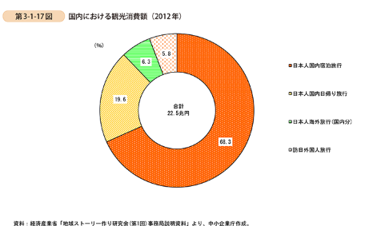
スピテキP86掲載。数値まで確認。

１１６．国内の観光消費額は減少傾向も下げ止まり感。
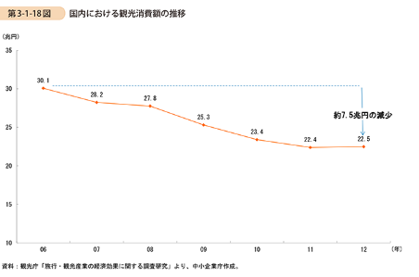
スピテキP87掲載。7.5億減少は必ず覚えておく。

■地域における具体的な取組
１１７．訪日外客数は右肩上がり。1000万人を突破し、14年は過去最高の1341万人。
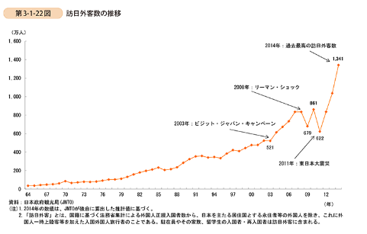
スピテキP90掲載。人数の伸び率を確認。

１１８．外国人観光客の消費単価は増加傾向。爆買いの影響か。
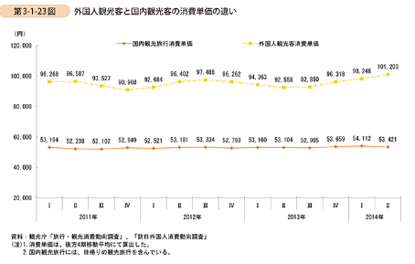
スピテキP91掲載。金額の差額を見ておく。

１１８．外国人環境格は大都市が好き。
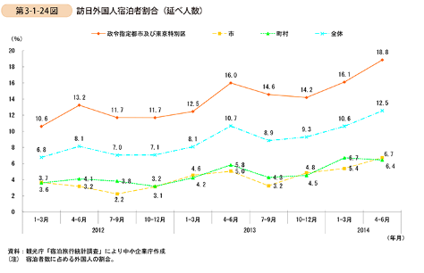
スピテキP92掲載。数値の差を確認。

第2節 地域課題の解決による地域活性化
1 中小企業・小規模事業者による地域課題の解決
１１９．考え方は地域の課題解決へ変遷。
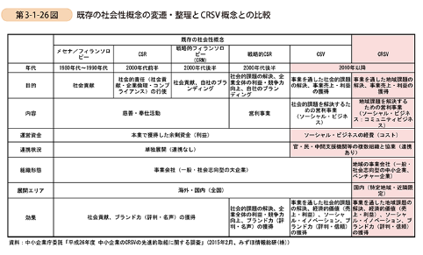
スピテキP93掲載。
１２０．創業理由は地域社会のためが上位2つ。
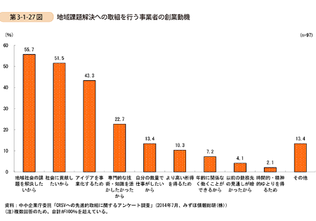
スピテキP95まとめ表として掲載。

１２１．雇用の創出に貢献し、地域住民の生活を生き生きとさせている。
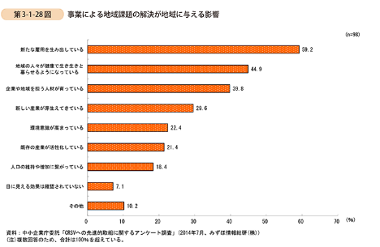
スピテキP95まとめ表として掲載。

１２２．ほぼ9割が連携をして事業を行っている。
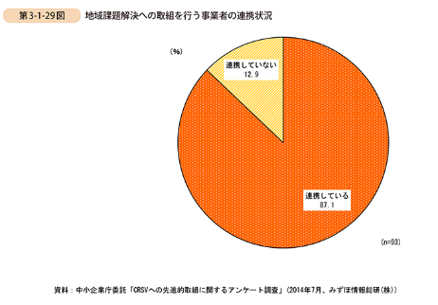

１２３．課題を発見し、強いリーダーシップで引っ張ることが必要。
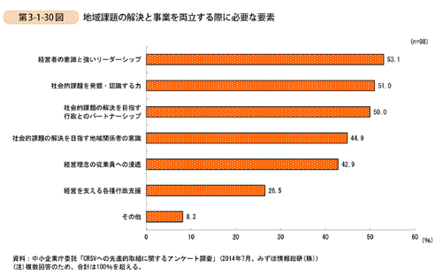
スピテキP95まとめ表として掲載。

１２５．ここでも人材確保が課題。
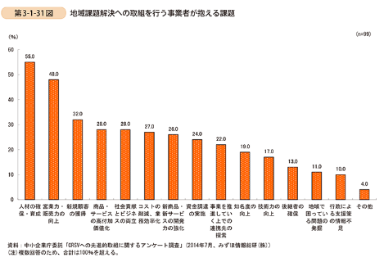
スピテキP95にまとめ表として掲載。

2 地域課題を解決する多様な担い手
１２６．地域住民にとっての地域の課題解決の担い手は行政（市町村）。
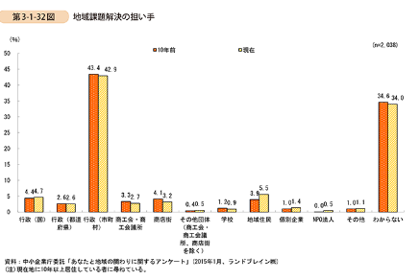
NPO法人への認識はかなり低い。

１２６．NPO法人の数は右肩上がり。しかし、地域住民の認知度は低い。
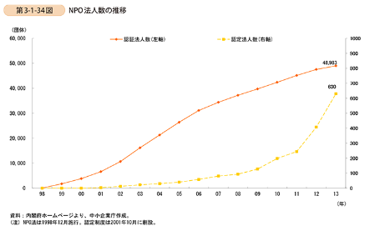

１２７．NPO法人課題は山積み。
